图书馆2021年春学期信息素养讲座第二课堂学分
认定发放说明
根据我校“第二课堂成绩单”制度管理办法，图书馆信息素养讲座被认定为“第二课堂成绩单”发放学分的学术讲座，结合制度精神和我馆讲座实际运行情况，现图书馆信息素养讲座第二课堂学分发放事宜说明如下：
一、学分获得核准
有效参与图书馆信息素养讲座1次可获得0.25个第二课堂学分，讲座参与次数由前期讲座现场签到和讲座结束对讲座进行有效评价的结果进行双认定。
第二课堂学分发放管理平台使用校团委指定的“到梦空间”。“到梦空间”app下载、登陆、使用请咨询各学院团委负责老师。
- 学分认定流程
- 由讲座负责老师审核讲座参与人具体参与信息;
- 讲座负责老师在“到梦空间”发布主题相关活动;
- 已经核定参与信息的同学在指定的时间登陆“到梦空间”参加活动;
- 讲座负责老师根据前期审核参与信息发放第二课堂学分。
三、学分发放提示
1.图书馆信息素养讲座相关信息的发布解答以“贵民大信息素养群”为主，请及时入群查收相关信息。
2.需要第二课堂学分的同学务必及时核对信息，并在指定时间登陆“到梦空间”参加活动，超过指定时限将无法获得学分，后果自负。
3.图书馆信息素养讲座第二课堂学分发放具体事宜由讲座负责老师解释。
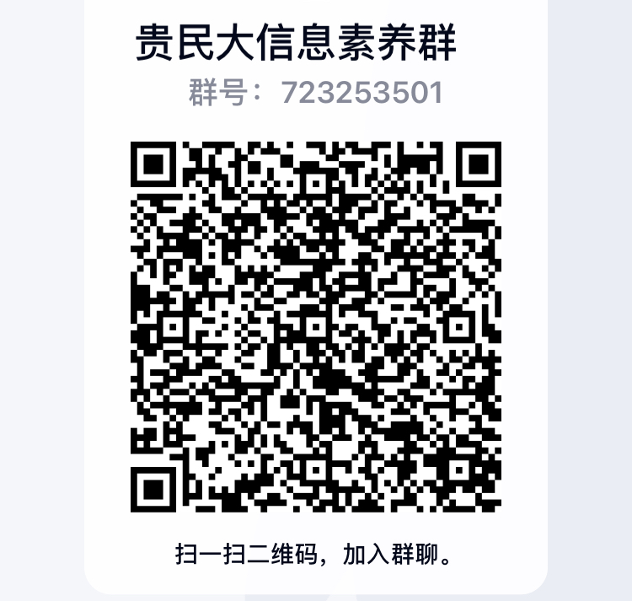
请扫码入群

联 系 人:卢老师
联系方式:1280457466(QQ)

贵州民族大学图书馆
2021年9月22日

